Возрастные особенности детей 6-7 лет
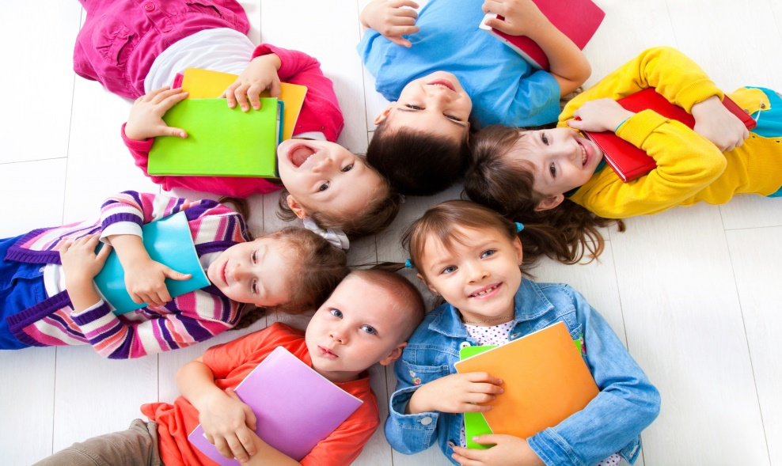
Подготовительная к школе группа

Развитие личности
! Одно из самых важных изменений - изменение представлений ребёнка о себе, его образе Я. Развивается рефлексия – способность осознавать свои цели, оценивать полученные результаты, свои переживания и чувства.
Возраст 6-7 лет является чувствительным для морального развития, во многом предопределяет будущий моральный облик человека и благоприятен для процесса воспитания. Усваиваются моральные нормы, формируются сочувствие, заботливость, активное отношение к событиям жизни. Общественно значимые мотивы доминируют над личными.
Самооценка ребенка устойчивая, возможно ее завышение, иногда - занижение.
Ведущей потребностью детей является общение, ведущей деятельностью остается сюжетно-ролевая игра. В ней дети осваивают сложные взаимодействия людей, отражающие значимые жизненные ситуации. Игровые действия обретают особый смысл, который не всегда открывается взрослому. Игровое пространство усложняется. В нем может быть несколько центров, каждый из которых поддерживает свою сюжетную линию. При этом дошкольники способны отслеживать поведение каждого из партнёров игры и менять в зависимости от этого и своё поведение.
Развитие психических процессов - восприятия, внимания, памяти, мышления, воображения, речи
! Важная особенность 6-7 лет - проявление произвольности психических процессов.
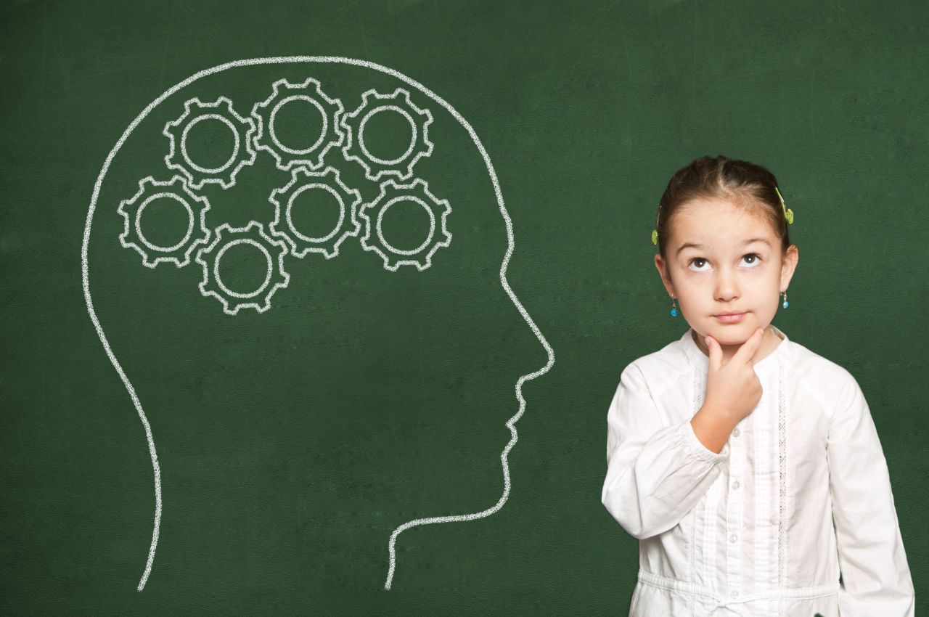

Восприятие продолжает развиваться. Увеличивается устойчивость внимания — 20—25 минут, объем внимания составляет 7—8 предметов.
Память
К 6-7 годам ребёнок уже умеет рассматривать предметы, вести целенаправленное наблюдение, возникает произвольное внимание - появляются элементы произвольной памяти. Произвольная память проявляется в ситуациях, когда ребенок самостоятельно ставит цель: запомнить и вспомнить. Желание ребенка запомнить следует всячески поощрять, это залог успешного развития не только памяти, но и восприятия, внимания, мышления, воображения. Появление произвольной памяти способствует развитию культурной памяти — наиболее продуктивной формы запоминания. Первые шаги этого пути обусловлены особенностями запоминаемого материала: яркостью, доступностью, необычностью, наглядностью и т. д. Впоследствии ребенок способен усилить свою память с помощью таких приемов, как классификация, группировка. В этот период психологи и педагоги могут целенаправленно обучать дошкольников приемам классификации и группировки в целях запоминания.
Мышление
К концу дошкольного возраста начинает формироваться словесно-логическое мышление. Ребёнок способен правильно использовать слова, понимать логику рассуждений. Также начинается развитие понятий. Старший дошкольник может устанавливать причинно-следственные связи, находить решения проблемных ситуаций.
Воображение
Активизируется воображение — вначале воссоздающее (умение представлять сказочные образы), затем и творческое (благодаря которому создается принципиально новый образ). Этот период благоприятен для развития фантазии.
Речь
В высказываниях детей отражается словарный запас. Дети начинают активно употреблять обобщающие существительные, синонимы, антонимы, прилагательные.
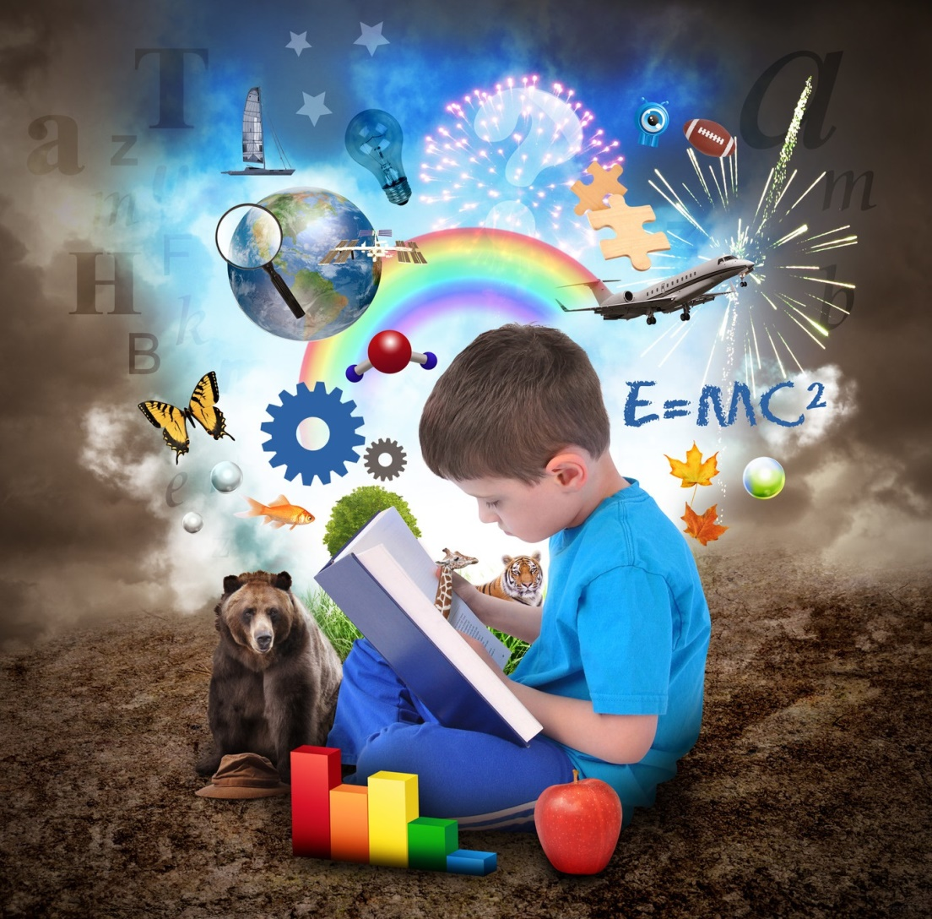

Основные компоненты психологической готовности к школе

! От того, как ребенок подготовлен к школе всем предшествующим дошкольным периодом развития, будут зависеть успешность его адаптации, вхождение в режим школьной жизни, его учебные успехи, его психологическое самочувствие.

Параметры психологической готовности к школе:
• Личностная готовность - готовность принять новую социальную позициию школьника, имеющего новые обязанности и права. Выражается в отношении ребенка к школе, учителям и учебной деятельности.
• Мотивационная готовность - ребенок хочет учиться. Есть желание занять позицию, открывающую доступ в мир взрослости, а также есть познавательная потребность.
• Интеллектуальная готовность – есть концентрация внимания, аналитическое мышление, возможность логического запоминания, умение воспроизводить образец, а также развитие тонких движений руки - функциональное созревание структур головного мозга.
• Волевая готовность - способность напряженно трудиться, делая то, что от него требуют учеба, режим школьной жизни.

